Composition de la gaine technique logement (GTL) :
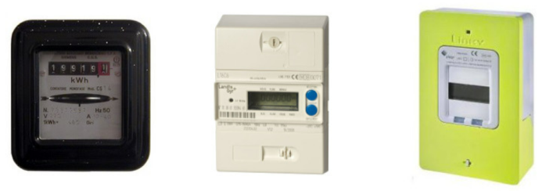 |  |  | Compteur électrique :  Il mesure l'électricité consommée dans le foyer. Exprimées en kWh, permet d’établir la facture de l'utilisateur.
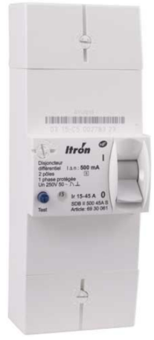 |  |  | Disjoncteur d'abonné ou disjoncteur de branchement :  Il a un rôle de limitation et de protection AGCP (Appareil Général de Coupure et de Protection)
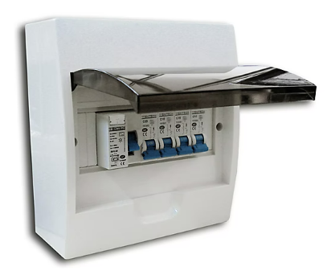 |  |  | Tableau électrique ou coffret électrique pré-équipé :  Il garantit la sécurité des occupants de la maison en accueillant les éléments de protection et de coupure des circuits électriques en un seul lieu.
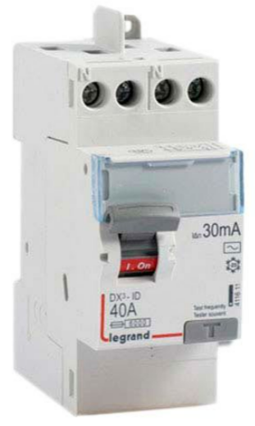 |  |  | Interrupteur ou interrupteur différentiel :  Il protège les personnes contre les effets néfastes d'un courant de fuite (choc électrique).
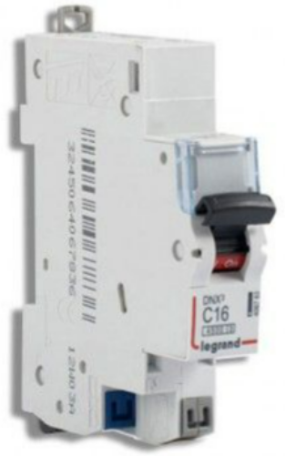 |  |  | Disjoncteur :  Il permet de couper l'électricité en cas de court-circuit ou de surintensité.
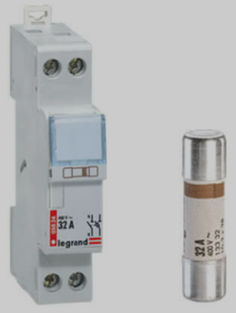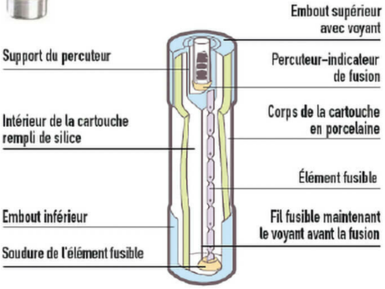 |  |  | Porte-fusibles 1P+N et fusible ou coupe circuit :  Il est conçu pour couper le courant électrique lors d’une surcharge ou d’un court-circuit (interdit en neuf et grosse rénovation avec la norme NFC15-100)
Les différentes prises :
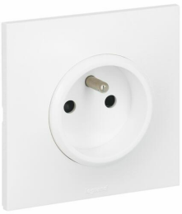 | Prise de courant avec terre :  Interface entre l'alimentation et les appareils électriques branchés dans un logement.
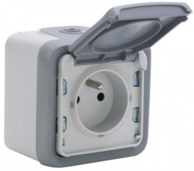 | Prise de courant IP 55 :  Elle est protégée contre les poussières et les projections d'eau de toutes directions (utilisation en extérieur)
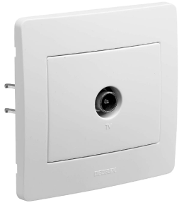 | Prise TV murale :  Permet de raccorder un appareil (TV) à un réseau hertzien.
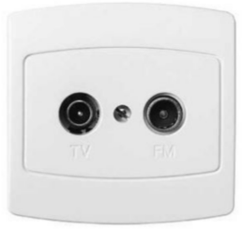 | Prise TV FM :  Permet de raccorder un appareil (TV et / ou radio) à un réseau hertzien
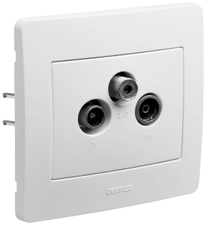 | Prise TV-FM-SAT :  Permet de raccorder un appareil (TV, radio et satellite) à un réseau télévisuel.
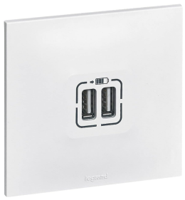 | Double chargeur USB :  Il permet de recharger deux appareils mobiles à une vitesse optimale.
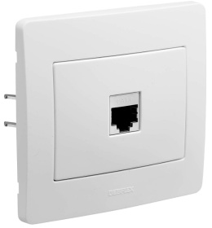 | Prise RJ-45- Prise Ethernet :  Accès à un Internet filaire, depuis n'importe quelle pièce, sans vous tenir à proximité de box ADSL ou fibre optique.
Les dispositifs de commande :
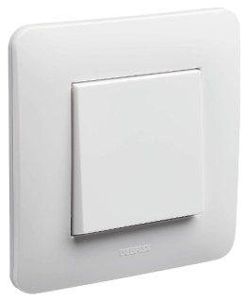 | Interrupteur va et vient :  Il ouvre et ferme le circuit électrique qui alimente en courant électrique un point lumineux.
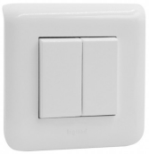 | Interrupteur double allumage :  C’est un interrupteur doté de deux boutons de commande. Il sert à allumer/éteindre deux éclairages depuis un même endroit.
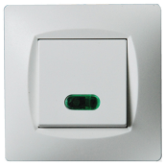 | Interrupteur à voyant :  C’est un interrupteur possédant un voyant témoin (cave ou extérieur) pour ne pas oublier d'éteindre la lumière.
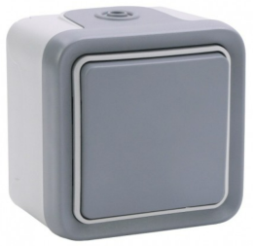 | Interrupteur IP55 :  Ils sont protégés contre les poussières (IP5x) et contre les projections d'eau de toutes directions à la lance (IPx5).
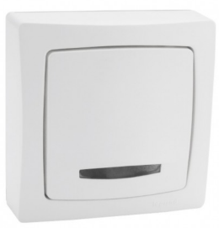 | Bouton poussoir à voyant :  Un voyant permet de repérer l'interrupteur électrique dans l'obscurité.
Les câbles et gaines électriques :
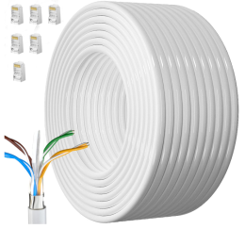 | Câble Ethernet, Câble Rj45, Câble Réseau :  Il s'agit d'un câble utilisé pour la transmission de données informatiques.
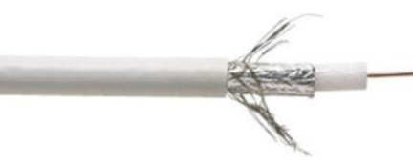 | Câble de télévision ou câble coaxial :  Son rôle est de transmettre les données issues des signaux numériques et analogiques audio et vidéo vers un appareil.
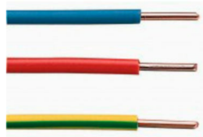 | Fil électrique monobrin :  Un fil électrique sert au transport de l'électricité. L'intérieur du fil électrique est appelée l'« âme » du fil électrique.
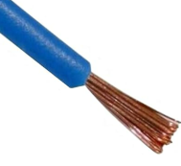 | Fil électrique multibrin :  Le câble multibrin possède plusieurs brins et est plus souple que le câble monobrin.
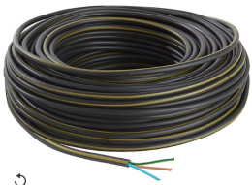 | Câble électrique :  Un câble électrique est un ensemble de conducteurs qui permet la circulation d'un courant alternatif ou continu, du générateur à l'appareil à alimenter.
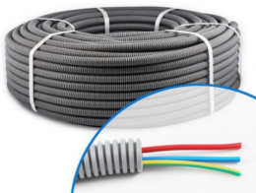 | Gaine électrique ICTA pré-filée :  Une gaine préfilée est un type de conduit utilisé dans les installations électriques pour faciliter le passage des câbles et fils électriques.
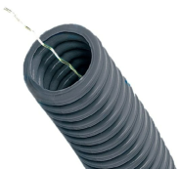 | Gaine électrique ICTA :  Elle est utilisée pour regrouper et encastrer plusieurs fils dans un mur. C’est un conduit isolant qui a pour but de protéger les fils électriques conducteurs.
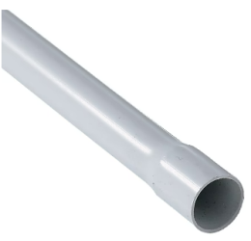 | Tube IRL :  Les tubes IRL sont destinés à protéger les câbles électriques.
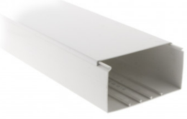 | Goulotte :  La goulotte est un conduit électrique utilisée partout dans la maison, notamment pour équiper un plan de travail type cuisine ou bureau.
Autres :
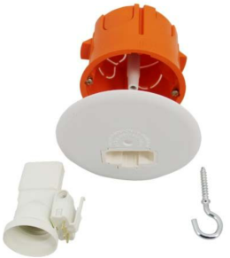 |  | Socle (Point de centre) DCL D67 P55 + douille + fiche E27 :  Le DCL pour Dispositif de Connexion pour Luminaire est un boitier qui permet de brancher l’alimentation électrique d’un point d’éclairage.
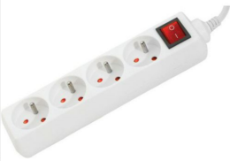 |  | Multiprise avec interrupteur :  Elle permet de relier plusieurs appareils électriques au courant au travers d'une seule et même prise électrique (attention à la puissance).
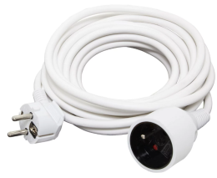 |  | Rallonge électrique :  Une rallonge, appelée aussi cordon prolongateur est très utile au quotidien.
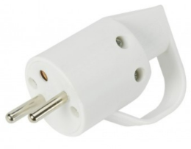 |  | PRISE 2 PÔLES + TERRE MÂLE :

